ミズノ興業 マイクロバス座席表（通常タイプ正席21席 補助5席）
■運行年月日 年 月 日 ■お客様 ■バス 号車

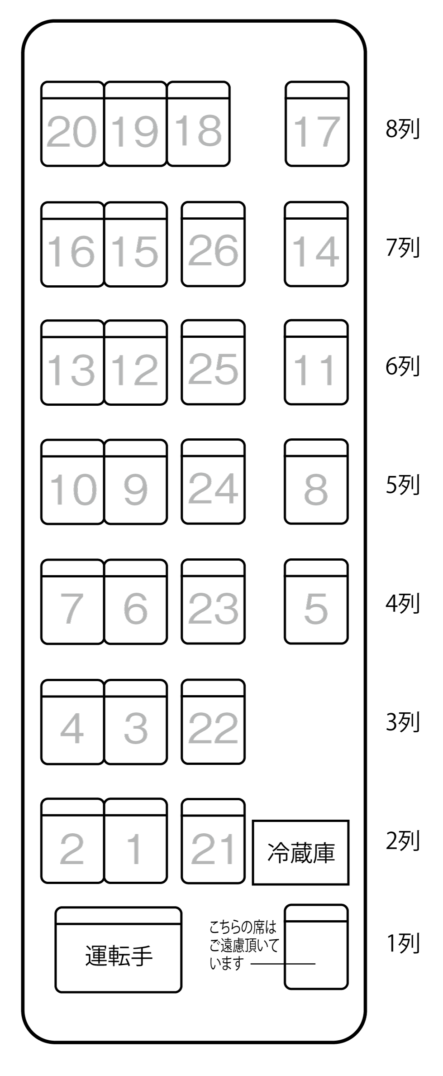
20 19 18
16 15 補26
13 12 補25
10 9 補24
7 6 補23
4 3 補22
2 1 補21
17
14
11
8
5

